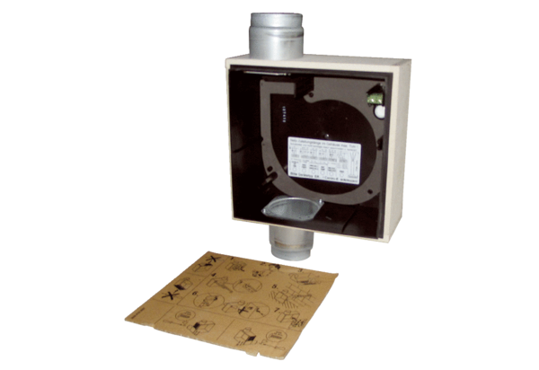Unterputzgehäuse ER - UPB/UVerpackungseinheit: 1 StückSortiment: B
Artikelnummer: 0093.0971Hersteller: MAICO

